Listening 宿題　しめきり　１０月２３日

１．男の人と女の人が東京のへ行きました。二人の会話を聞いて、１９７０年ごろのの絵をえらんでください。（Audio；Tokyo Tocho Audio 1）

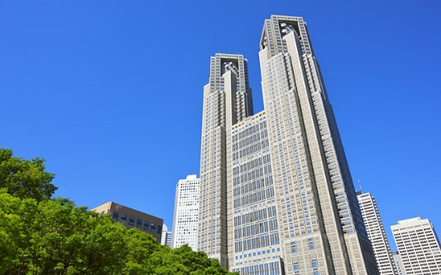　：新宿にある、Tokyo Metropolitan Government

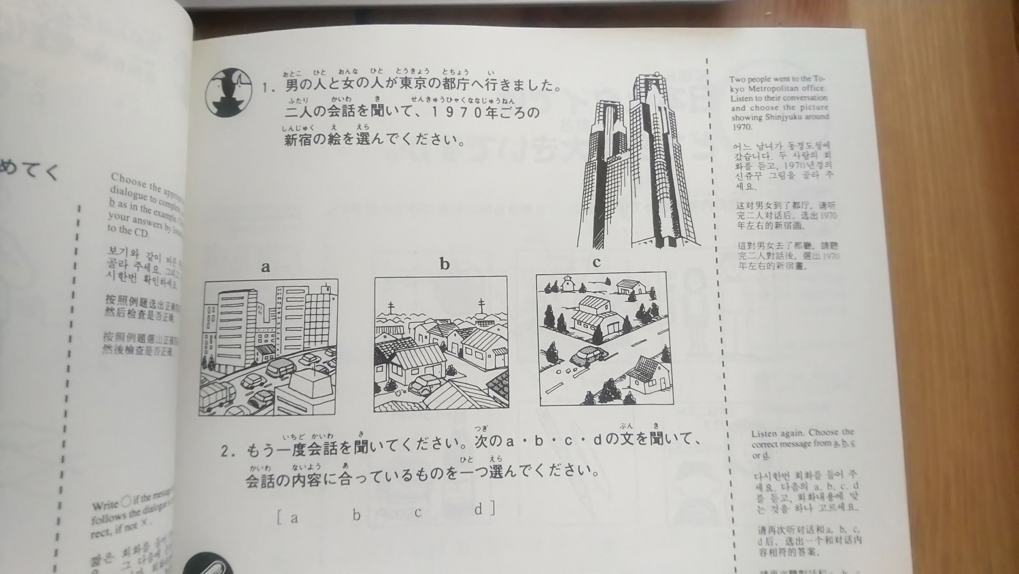

２．もう一度会話を聞いてください。次の a, b, c, d を聞いて、会話のと同じものをひとつえらんでください。（Audio；Tokyo Tocho Audio 2）

　　【　a b c d 】

３．Audio Weather３を聞いて、質問に答えてください。

①　２月１５日は寒かったですか？

②　２月１６日の天気はどうでしたか？

③　２月１７日は２月１６日より寒かったですか？天気はどうでしたか？